ASSUNTO: SOLICITO AO EXMO SENHOR PREFEITO MUNICIPAL CARLOS NELSON BUENO, PARA QUE JUNTO AO DEPARTAMENTO COMPETENTE, REALIZE RECAPEAMENTO NA RUA 1, DO BAIRRO SEHAC.

DESPACHO:

SALA DAS SESSÕES ______/______/______

PRESIDENTE DA MESA
INDICAÇÃO N° , DE 2010.

SENHOR PRESIDENTE,
SENHORES VEREADORES e VEREADORAS,

Tendo em vista que o asfalto esta se desfazendo, indico que proceda uma recuperação asfáltica na Rua 1, do Bairro SEHAC, impedindo acúmulo de lixo no local.

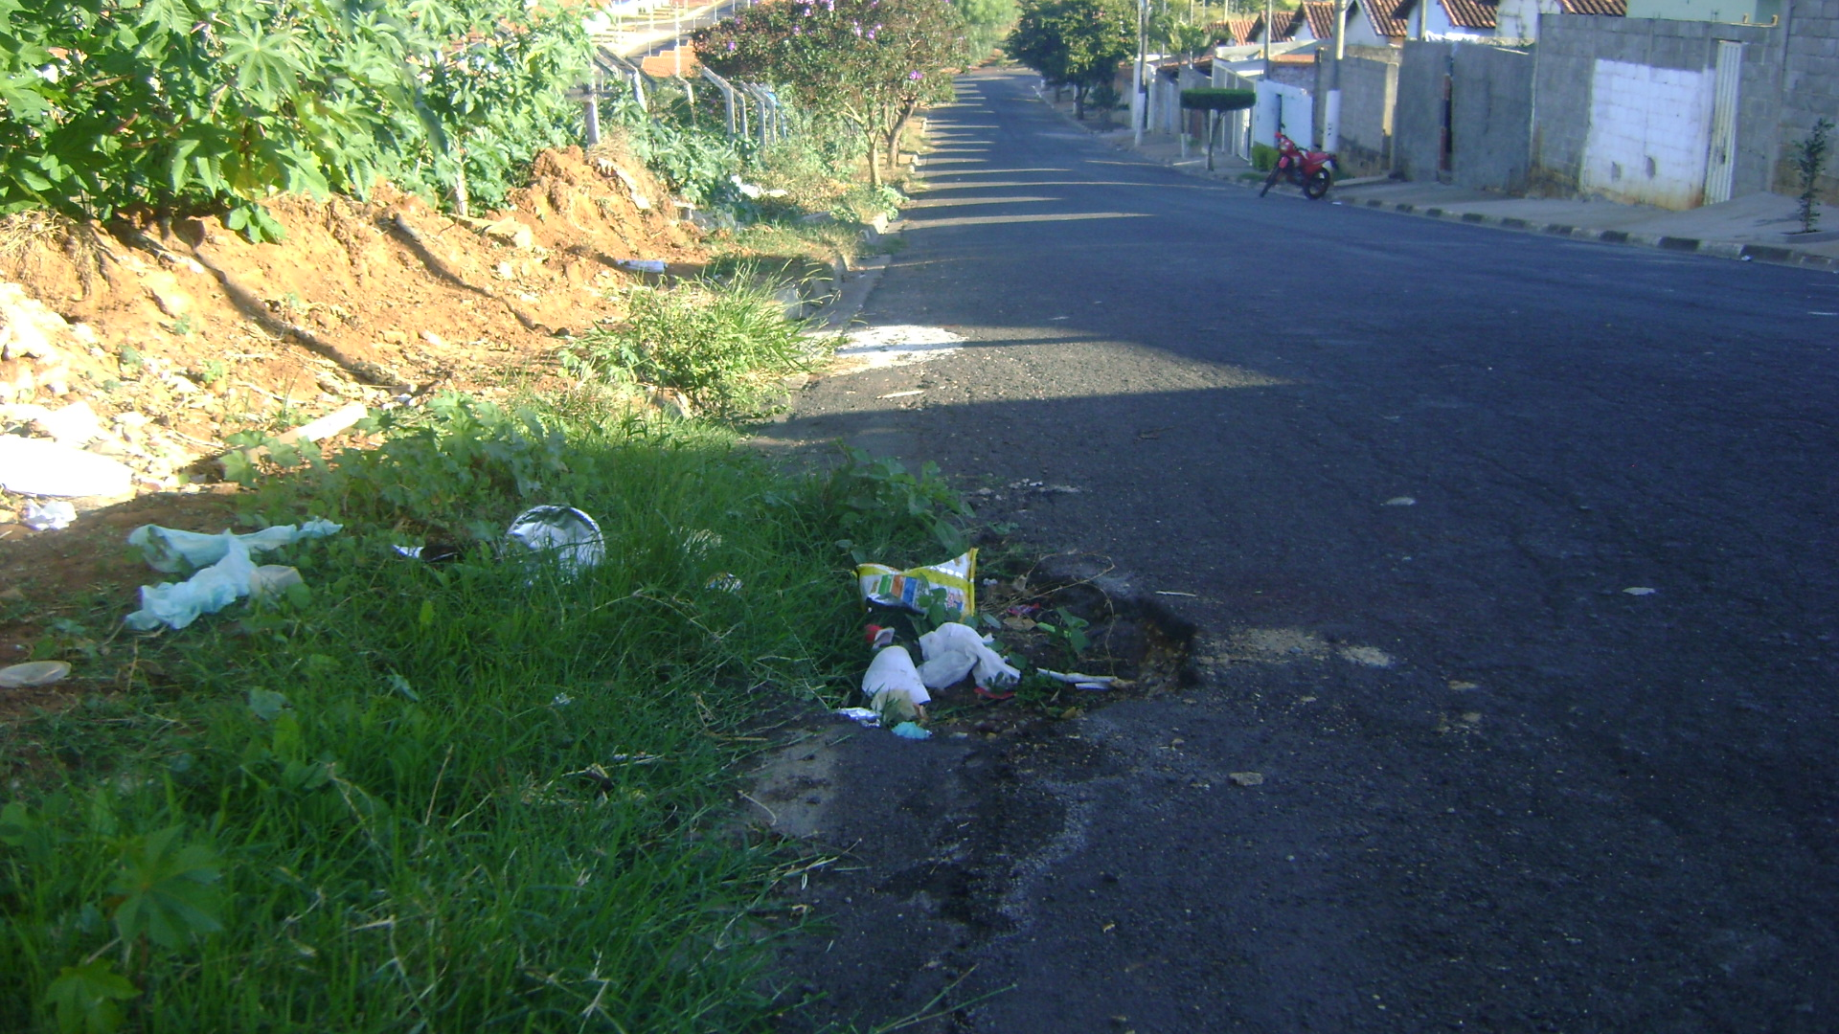

Sala das Sessões “Vereador Santo Rótolli” aos 2 de Junho de 2010.

VEREADOR LUIS ROBERTO TAVARES

